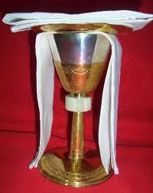
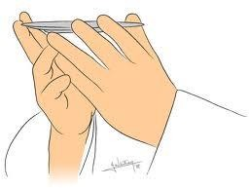
CATEQUESIS LITÚRGICA
Tem Tema: “Fórmulas de presentación de pan y del vino, la oración
al mezclar el agua y el vino y lavatorio de manos.
Parroquia de Ntra. Sra. de San Juan de los Lagos, León
XXV Domingo Ordinario (Sep. 22, 2024)

Vamos a ver los pasos que corresponden a la Liturgia de la Eucaristía, la parte culminante. Si aprendemos a participar plenamente en la santa Misa, saldremos de ella transformados.
1.- Antes de ser presentadas las ofrendas ¿qué hace el Sacerdote? Prepara el Altar o Mesa del Señor, colocando el Corporal, el Cáliz y el Misal en el Altar.
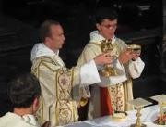
2.- ¿Qué hace el Sacerdote una vez que recibe las Ofendas del Pan y Vino? En ese momento coloca la hostia más grande sobre la Patena y manteniéndola un poco elevada sobre el Altar, dice: ”Bendito seas, Señor, Dios del universo, por este pan, fruto de la tierra y del trabajo del hombre, que recibimos de tu generosidad y ahora te presentamos; Él será para nosotros pan de vida.
3.- ¿Qué responde la Asamblea? “Bendito seas por siempre, Señor”.
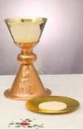
4.- Posterior a esta Oración ¿qué hace el Sacerdote? Prepara el Cáliz poniendo el vino en el Cáliz y vertiendo unas gotas de agua.
5.- Al verter las gotas de agua en el vino qué hace el Sacerdote? Hace una oración secreta, que dice: “El agua unida al vino sea signo de nuestra participación en la vida divina de quien ha querido compartir nuestra condición humana”.
6.- ¿El agua y el vino a quién simbolizan? El agua simboliza a los fieles, es decir a nosotros, y el vino simboliza a Cristo.
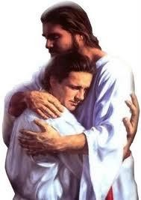
7.- Por lo tanto, la mezcla de agua y vino qué simboliza? Simboliza la unión de nuestra naturaleza humana, con la naturaleza divina de Cristo.
8.- ¿Podemos decir entonces que nuestra naturaleza se une espiritualmente a la divina de Cristo? Así es, por eso, las gotas de agua de inmediato se mezclan con el vino que pronto se convertirán en la Sangre de Jesucristo, por lo que quedamos unidos espiritualmente a su divinidad.
9.- ¿Qué podemos hacer nosotros en ese momento que el Sacerdote hace la oración privada, pidiendo nuestra participación en la vida divina de Cristo? Unirnos a su oración pidiendo también a Jesucristo que seamos como una gota de agua que cae dentro del Cáliz, que nuestra vida quede unida a la de Él.
10.- ¿De qué manera ofrece el Cáliz con el vino y las gotas de agua? Para ofrecerlo podemos decir que utiliza la misma fórmula que utilizó para ofrecer el pan, pero en vez de decir: “pan fruto de la tierra y del trabajo del hombre, dice con el vino: “fruto de la vid y del trabajo…”. La Asamblea responde nuevamente: “Bendito seas por siempre, Señor”.
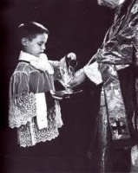
10.- ¿Qué paso le sigue? El lavatorio de manos.

11.- ¿Este rito que expresa? El deseo de purificación interior del sacerdote, el deseo espontáneo de purificarse el corazón antes de tocar las cosas sagradas.

12.- ¿Mientras el Sacerdote se lava las manos, qué expresa en silencio? Dice:
“Límpiame Señor de mi iniquidad y lávame de mi pecado”
13.- ¿Qué significan esas palabras? Significan que hace un acto de contrición y se prepara para celebrar más dignamente el Santo Sacrificio de la Misa. En silencio nosotros podemos unirnos a su oración.

